**市中区民政局**

**2023年政府信息公开工作年度报告**

本年度报告根据《中华人民共和国政府信息公开条例》和《国务院办公厅政府信息与政务公开办公室关于印发<中华人民共和国政府信息公开工作年度报告格式>的通知》相关要求编制并向社会公开。本年度报告电子版可从市中区人民政府门户网站（http://www.zzszq.gov.cn/）查阅或下载。本报告所列数据的统计时限自2023年1月1日起至2023年12月31日止。如对本报告有疑问，可与市中区民政局联系（地址:枣庄市市中区胜利中路16号，邮编：277100，电话：：0632-3319059，电子邮箱：zzsszqmzjadmin@zz.shandong.cn）。

**一、总体情况**

2023年，民政局认真贯彻落实《中华人民共和国政府信息公开条例》，着力健全完善信息公开工作体系，强化信息公开载体建设，结合我局工作实际，进一步健全组织机构，完善信息公开机制，强化各项工作措施，在扩大公众知情权、满足公众信息需求方面取得了积极成效。

1. **主动公开**

2023年，我局主动公开信息710条，其中在区政府门户网站公开266条，政务新媒体公开444条。

1.及时公开机构概况。根据《政府信息公开条例》第二十条第（二）款要求，在机构改革完成后，第一时间更新机关职能、机构设置、办公地址、办公时间、联系方式、负责人姓名，并在区政府信息公开专栏公布（http://www.zzszq.gov.cn/zw/jgzn/qzbm/qmzj/jbxx/）。

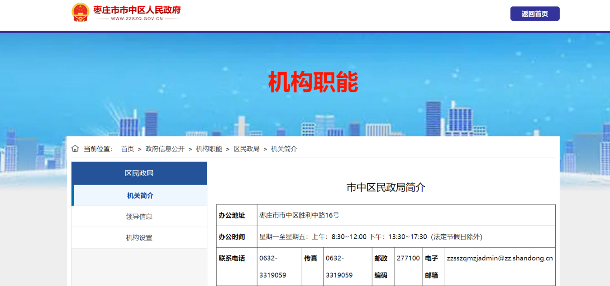

2.不断完善民生领域信息公开内容。根据《政府信息公开条例》第二十条第（七）款要求，结合业务工作实际，按月公开城乡低保、城乡特困、临时救助、残疾人两项补贴、儿童福利类、经济困难老人生活补贴、经济困难老人护理补贴等资金发放情况，便于公众了解。同时，不断扩大公开范围、细化公开内容，让公众及时掌握民政信息。

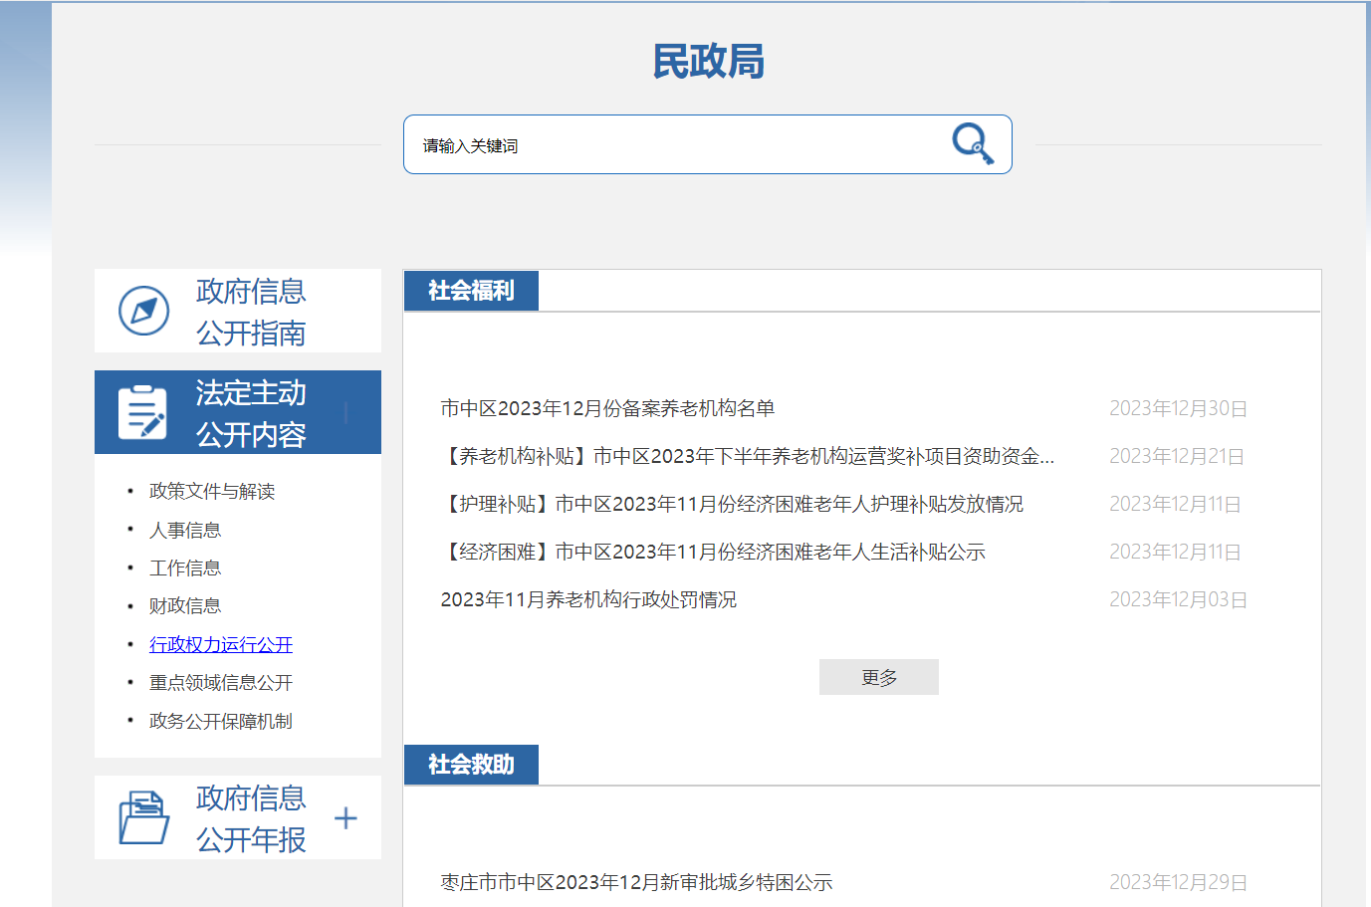

（二）**依申请公开**

做好依申请公开工作，依法保障民众的知情权、参与权、表达权、监督权。2023年共受理政府信息公开申请15件，涉及基层政权，社会救助领域。其中予以公开申请15件，部分公开0件，不予公开0件，无法提供0件，不予处理0件，均在法定期限内予以答复。

本年度依申请公开政府信息未收取任何费用。

因政府信息公开被申请行政复议1件，因公民、法人和其他组织认为行政机关政府信息公开工作具体行政行为侵犯其合法权益，提起行政诉讼0件。

（三）**政府信息管理**

完善政府信息全生命周期管理相关制度，结合工作职能，对各业务科室信息公开内容及时效性提出要求，安排专人依照公开计划督促业务科室进行信息公开。同时严格落实政务信息公开保密审查制度，信息公开前经科室负责人、分管领导、主持机关领导三层把关，确保政务信息公开无泄密情况。继续按照《国务院办公厅关于全面推行行政规范性文件合法性审核机制的指导意见》（国办发〔2018〕115 号）等文件要求，加强对规范性文件的管理。

（四）**政府信息公开平台建设**

依托“枣庄市市中区人民政府网站”“政府信息公开专栏”政务新媒体“枣庄市中民政”等平台发布信息，推动政务公开信息向不同群体精准推送，提升群众获取政府信息的便利度和幸福感。

（五）**监督保障**

市中区民政局高度重视政府信息公开工作，把这项工作列入重要议事日程，于2023年8月15日对政务公开工作领导小组进行调整，明确了分管领导以及专职人员负责政务公开工作，统筹组织协调全局政务信息公开工作，做到了组织领导到位，机构人员落实到位，工作措施到位。积极参加组织的政府信息公开工作会议和业务培训，对各科室政府信息公开进行培训，切实提高对政府信息公开工作的认识水平和工作能力，确保了各项政务公开工作的顺利开展。

**二、主动公开政府信息情况**

|  |  |  |  |
| --- | --- | --- | --- |
| 第二十条第（一）项 | | | |
| 信息内容 | 本年制发件数 | 本年废止件数 | 现行有效件数 |
| 规章 | 0 | 0 | 0 |
| 行政规范性文件 | 0 | 0 | 0 |
| 第二十条第（五）项 | | | |
| 信息内容 | 本年处理决定数量 | | |
| 行政许可 | 0 | | |
| 第二十条第（六）项 | | | |
| 信息内容 | 本年处理决定数量 | | |
| 行政处罚 | 0 | | |
| 行政强制 | 0 | | |
| 第二十条第（八）项 | | | |
| 信息内容 | 本年收费金额（单位：万元） | | |
| 行政事业性收费 | 0 | | |

**三、收到和处理政府信息公开申请情况**

|  |  |  |  |  |  |  |  |  |  |
| --- | --- | --- | --- | --- | --- | --- | --- | --- | --- |
| （本列数据的勾稽关系为：第一项加第二项之和，  等于第三项加第四项之和） | | | 申请人情况 | | | | | | |
| 自然人 | 法人或其他组织 | | | | | 总计 |
| 商业企业 | 科研机构 | 社会公益组织 | 法律服务机构 | 其他 |
| 一、本年新收政府信息公开申请数量 | | | 15 | 0 | 0 | 0 | 0 | 0 | 15 |
| 二、上年结转政府信息公开申请数量 | | | 0 | 0 | 0 | 0 | 0 | 0 | 0 |
| 三、本年度办理结果 | （一）予以公开 | | 15 | 0 | 0 | 0 | 0 | 0 | 15 |
| （二）部分公开（区分处理的，只计这一情形，不计其他情形） | | 0 | 0 | 0 | 0 | 0 | 0 | 0 |
| （三）不予公开 | 1.属于国家秘密 | 0 | 0 | 0 | 0 | 0 | 0 | 0 |
| 2.其他法律行政法规禁止公开 | 0 | 0 | 0 | 0 | 0 | 0 | 0 |
| 3.危及“三安全一稳定” | 0 | 0 | 0 | 0 | 0 | 0 | 0 |
| 4.保护第三方合法权益 | 0 | 0 | 0 | 0 | 0 | 0 | 0 |
| 5.属于三类内部事务信息 | 0 | 0 | 0 | 0 | 0 | 0 | 0 |
| 6.属于四类过程性信息 | 0 | 0 | 0 | 0 | 0 | 0 | 0 |
| 7.属于行政执法案卷 | 0 | 0 | 0 | 0 | 0 | 0 | 0 |
| 8.属于行政查询事项 | 0 | 0 | 0 | 0 | 0 | 0 | 0 |
| （四）无法提供 | 1.本机关不掌握相关政府信息 | 0 | 0 | 0 | 0 | 0 | 0 | 0 |
| 2.没有现成信息需要另行制作 | 0 | 0 | 0 | 0 | 0 | 0 | 0 |
| 3.补正后申请内容仍不明确 | 0 | 0 | 0 | 0 | 0 | 0 | 0 |
| （五）不予处理 | 1.信访举报投诉类申请 | 0 | 0 | 0 | 0 | 0 | 0 | 0 |
| 2.重复申请 | 0 | 0 | 0 | 0 | 0 | 0 | 0 |
| 3.要求提供公开出版物 | 0 | 0 | 0 | 0 | 0 | 0 | 0 |
| 4.无正当理由大量反复申请 | 0 | 0 | 0 | 0 | 0 | 0 | 0 |
| 5.要求行政机关确认或重新  出具已获取信息 | 0 | 0 | 0 | 0 | 0 | 0 | 0 |
| （六）其他处理 | 1.申请人无正当理由逾期不补正、行政机关不再处理其政府信息公开申请 | 0 | 0 | 0 | 0 | 0 | 0 | 0 |
| 2.申请人逾期未按收费通知要求缴纳费用、行政机关不再处理其政府信息公开申请 | 0 | 0 | 0 | 0 | 0 | 0 | 0 |
| 3.其他 | 0 | 0 | 0 | 0 | 0 | 0 | 0 |
| （七）总计 | | 15 | 0 | 0 | 0 | 0 | 0 | 15 |
| 四、结转下年度继续办理 | | | 0 | 0 | 0 | 0 | 0 | 0 | 0 |

**四、政府信息公开行政复议、行政诉讼情况**

|  |  |  |  |  |  |  |  |  |  |  |  |  |  |  |
| --- | --- | --- | --- | --- | --- | --- | --- | --- | --- | --- | --- | --- | --- | --- |
| 行政复议 | | | | | 行政诉讼 | | | | | | | | | |
| 结果 维持 | 结果 纠正 | 其他 结果 | 尚未 审结 | 总计 | 未经复议直接起诉 | | | | | 复议后起诉 | | | | |
| 结果 维持 | 结果 纠正 | 其他 结果 | 尚未 审结 | 总计 | 结果 维持 | 结果 纠正 | 其他 结果 | 尚未 审结 | 总计 |
| 1 | 0 | 0 | 0 | 1 | 0 | 0 | 0 | 0 | 0 | 0 | 0 | 0 | 0 | 0 |

**五、存在的主要问题及改进情况**

**（一）2022年存在问题整改情况**

一是安排专人负责本单位政府信息公开工作，加大政府信息公开力度，对公众关切、社会关注、影响面大的工作进行重点公开，确保群众的知情权，确保政府信息公开工作的针对性和时效性。

二是继续加大对政府信息公开工作人员的培训力度，定期召开培训会议，进一步明确应公开事项、公开时间、公开方式等；将政府信息公开纳入全局工作重点任务，紧抓落实情况。

**（二）2023年存在问题**

一是对信息公开的新要求学习不够深入。《政府信息公开条例》修订后，对政府信息公开工作提出了新要求。在这种情况下，对政府信息公开工作的培训没有完全跟上，局内部干部职工对其系统性认识不够深刻。

二是信息公开工作机制不够完善。全局的政府信息公开工作体系还需完善，公开渠道和形式需要进一步创新。负责信息公开专职人员的能力和水平需要进一步提升。

三是信息公开力度需进一步加大。主动公开目录有待进一步细化，公开手段不够丰富，公开内容不够深化、细化，重点领域信息公开需要进一步强化。

**（三）改进措施**

一是强化信息公开队伍建设与培训。强化局政府信息公开工作人员队伍建设，配备政府信息公开工作专管员；强化政府信息公开工作培训，通过向区政府信息科学习、多与兄弟单位的专职人员交流学习，切实提高工作人员对政府信息公开工作的认识水平和工作能力。

二是不断健全政府信息公开工作机制。根据新修订的《政府信息公开条例》和上级工作安排，确保新要求得到有效落实；完善全局政府信息公开工作机制，进一步提高局政府信息公开工作规范化、制度化水平。

三是完善主动公开系统与目录。优化局政府信息公开工作后台系统，提高工作便利度；围绕中心、服务大局，细化政府信息公开工作目录，着力强化重点领域信息公开力度，突出做好政府工作报告、重大发展战略、重要民生举措、重要文件解读等领域信息公开工作。

**六、其他需要报告的事项**

**（一）收取信息处理费的情况**

本年度依申请公开政府信息未收取任何费用。

**（二）落实上级年度政务公开工作要点情况**

围绕重点领域信息公开、政策发布解读与回应、政民互动、基层政务公开标准化规范化建设和工作保障和落实逐项明确责任主体。

**（三）人大代表建议和政协委员提案办理情况**

2023年，区民政局共承办区人大代表建议3件，办复率100%；承办区政协提案4件，办复率100%。

**（四）本行政机关年度政务公开工作创新情况**

积极通过“枣庄市中民政”微信公众号向群众推广政府信息工作，切实保障公众知情权。招录社区工作者，满足社区治理工作的需要，将政务公开与政务服务融合，不断提升我区社区服务水平。

市中区民政局

2024年1月16日